П Л А Н
Мероприятий по реализации государственной программы Республики Дагестан «Комплексная программа противодействия идеологии терроризма в Республики Дагестан на 2017 год»
(Министерство образования и науки РД)
в МКОУ «Кафыркумухская сош им. М.А.Алхлаева» (3 кв.2019г.)

 | Наименование мероприятия | Информация о проведении мероприятий | Ответственные

1.  (п. 10) | Поддержка деятельности группы журналистов СМИ Республики Дагестан, экспертов, блогеров, специализирующихся по проблематике экстремизма и терроризма, квалифицированных специалистов (коллективов), в том числе постоянно работающих в информационно-телекоммуникационной сети «Интернет», по оказанию адресного профилактического воздействия на категории лиц, наиболее подверженных или уже подпавших под воздействие идеологии терроризма (молодежь; лица, получившие религиозное, преимущественно исламское, образование за рубежом; преступники, отбывшие наказание за террористическую (экстремистскую) деятельность; родственники членов бандподполья) (соисполнители) |  | УО  ВУЗЫ  УПО  ШИ
2.  (п. 20) | Проведение по территориальным округам республики межведомственных республиканских семинаров-совещаний «Эффективность работы управлений образования по противодействию идеологии терроризма в части индивидуального профилактического воздействия на лиц, наиболее подверженных влиянию идеологии терроризма» |  | УО  ВУЗЫ  УПО
3.  (п.21) | Разработка, издание и бесплатное распространение в учебных заведениях, учреждениях, организациях в Республике Дагестан брошюр, буклетов, агитплакатов по вопросам профилактики экстремизма и терроризма, пропаганды религиозной терпимости |  | УО  ВУЗЫ  УПО  ШИ
4.  (п.22) | Проведение в образовательных учреждениях мероприятий (классных часов, круглых столов, встреч и семинаров) по вопросам противодействия идеологии терроризма в сфере межнациональных отношений и национальной политики в Республике Дагестан | 3.09 2018г в школе прошли мероприятия , посвященные Дню солидарности в борьбе с терроризмом. (5-11кл. 254 уч-ся)  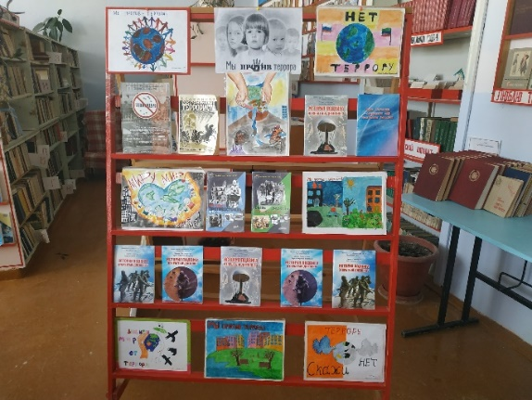  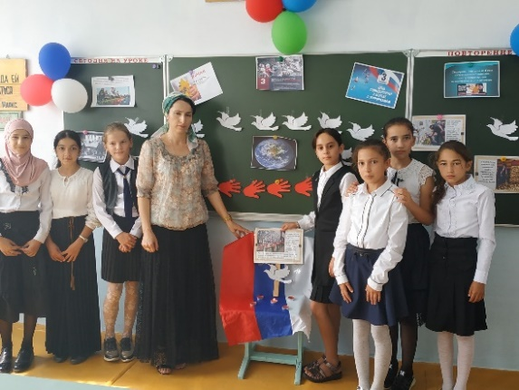  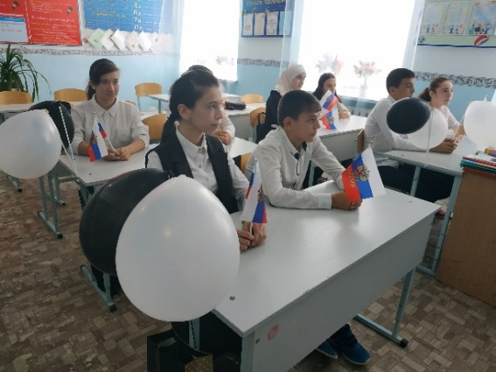  2.09.2019г.в школе прошел Единый урок «Урок Победы».  Во дворе школы прошло торжественное мероприятие , в котором приняли участие глава администрации села Алхлаев А.А., представитель БРУО Курбанова М.Г.ветеран педагогического труда Амурханов К.Р.  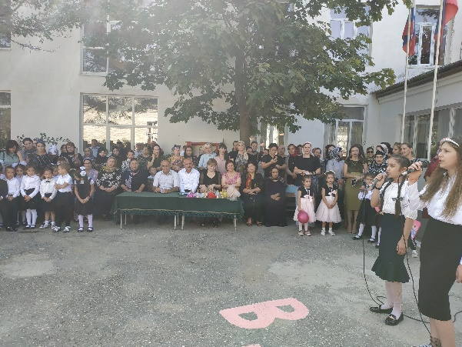  В 5-11 классах, а также во 2-4 классах прошли уроки Победы, посвященные 75 годовщине Победы в ВОВ.  Внучка ветерана войны Ахмедова Мусы, Алхасова И.А.- классный руководитель 4а класса, провела классный час в музее Боевой славы «Память», где представила детям и других знаменитых выходцев из Кафыркумуха, воевавших на полях ВОВ. (20 уч-ся)  Классный руководитель 8а класса Мукаилова С.С. рассказала детям о Бессмертном полке Кафыркумуха. (21 уч-ся)  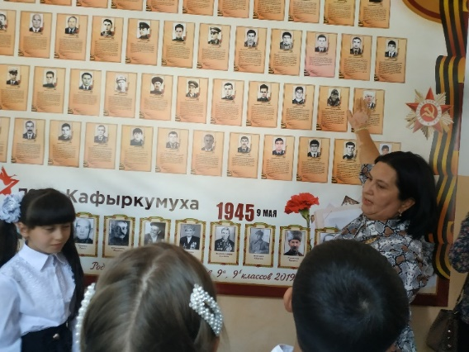  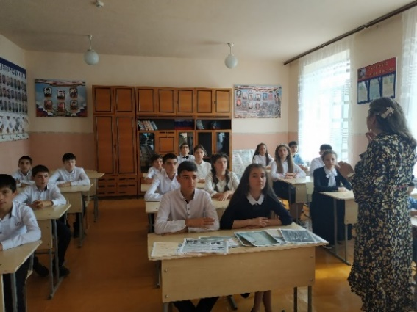  В 10-11 классе прошел Урок Победы, посвященный буйнакцам на фронтах ВОВ. Маржанат Далгатпашаевна рассказала о жителях села, прошедших войну. (16 уч-ся)  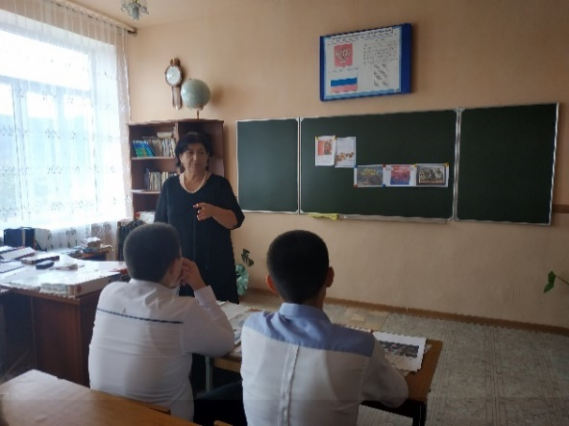  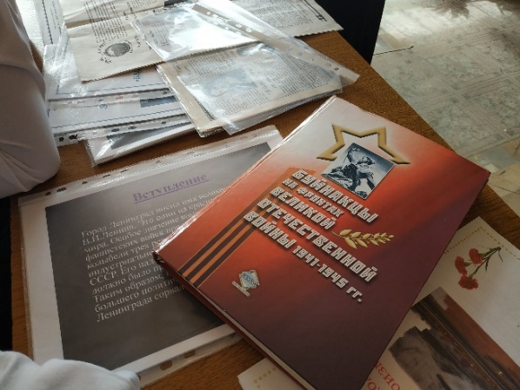  Классный час в 8б классе был посвящен Герою России Абдулхакиму Исмаилову. В мероприятии принимала участие Батырбекова Д.Я., односельчанка героя. (22 уч-ся)  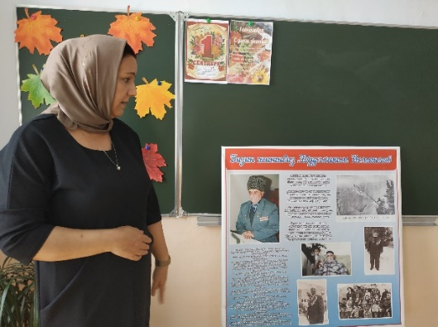  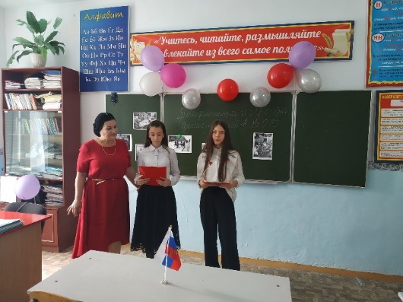  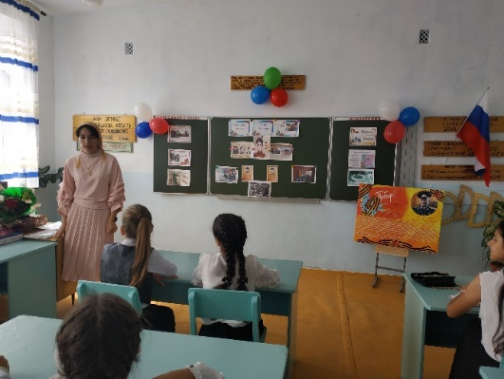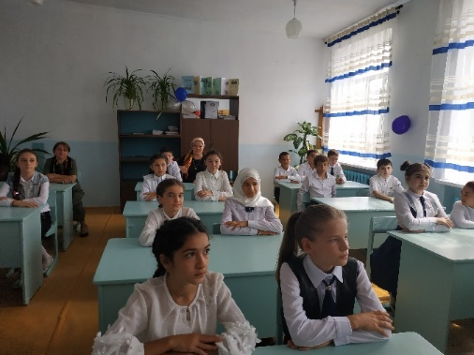  Аида Магомедовна посвятила классный час в 9б классе всем ветеранам ВОВ из Дагестана. Дети читали стихи и очерки о войне.(20 уч-ся).  В 6а классе вспоминали великий подвиг Героя Юсупа Акаева. Классный руководитель Сююнчиева Р.А. рассказала детям о герое-летчике, о его послевоенной жизни. (24 уч-ся) | Зам.дир.по ВР Мурадбекова У.А., зам.дир.по безопасности Адильханов Х.М., классные руководители  Внучка ветерана ВОВ Алхасова И.А., односельчанка Героя России Абдулхакима Исмаилова -Батырбекова Д.Я., руководитель школьногог музея Боевой Славы Алиева Д.Ю.
5.  (п.23) | Проведение мероприятий индивидуального профилактического воздействия на лиц, наиболее подверженных влиянию идеологии терроризма, с участием представителей общественных и религиозных организаций, деятелей культуры и искусства |  | УО  ВУЗЫ  УПО  ШИ
6.  (п. 24) | Внедрение в учебный процесс образовательных организаций учебных материалов, раскрывающих преступную сущность идеологии терроризма |  | УО  ВУЗЫ  УПО  ШИ
7.  (п. 25) | Проведение республиканского семинара «Роль студенческих молодежных центров в противодействии экстремизму и терроризму» (4 совещания по территориальным округам) |  | ВУЗЫ  УПО
8.  (п.26) | Размещение на сайтах образовательных организаций информации для родителей и обучающихся по противодействию идеологии экстремизма и терроризма | на сайте школы размещена информация о проводимых мероприятиях по противодействию идеологии терроризма и экстремизма (раздел Воспитательная работа). | зам.дир.по ИКТ Абакаров Ш.
9.  (п. 27) | Организация повсеместного проведения по линии органов ученического самоуправления акций по противодействию идеологии терроризма под девизом «Я, Ты, Он, Она – вместе целая страна» |  | УО  ШИ
10.  (п. 28) | Проведение республиканского смотра-конкурса художественной самодеятельности учащихся «Очаг мой – родной Дагестан» |  | УО  ШИ
11.  (п. 29) | Проведение мероприятий с участием представителей общественных и религиозных организаций, деятелей культуры и искусства | 14.09.2019г. в школе состоялась торжественная линейка, посвященная Дню Единства народов Дагестана. После окончания торжественной линейки состоялся фестиваль, на котором каждый класс представлял одну из народностей Дагестана. (5-11 кл. 254 уч-ся)  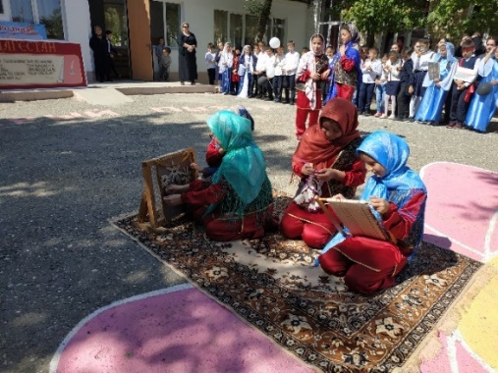  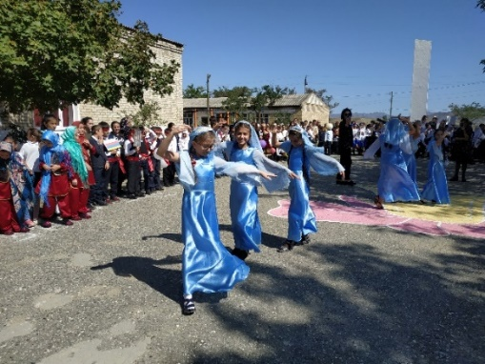  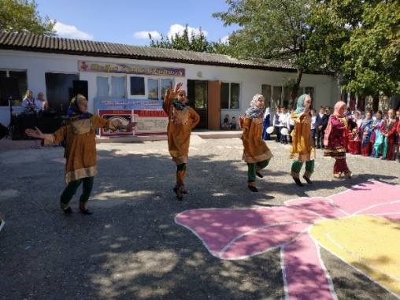  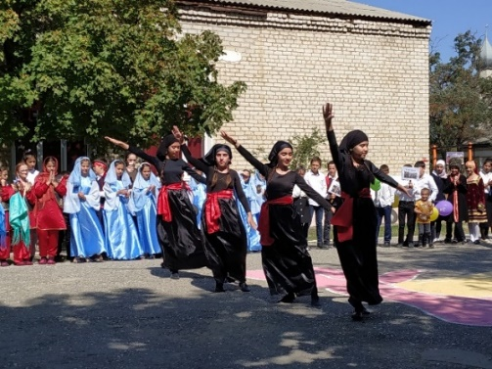  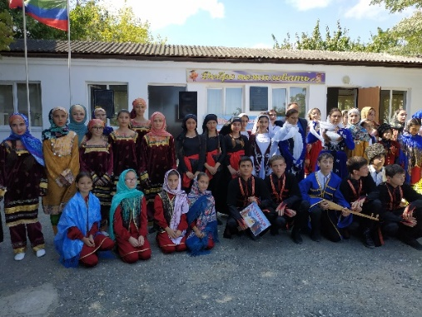  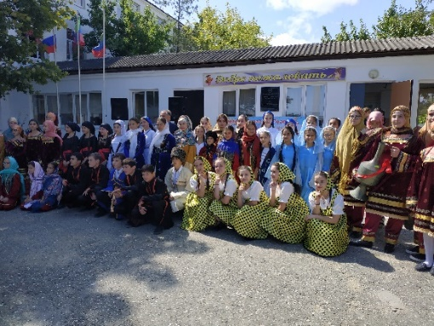 | зам.дир.по ВР Мурадбекова У.А., классные руководители, директор Дома Культуры с. Новый Кумух Казимов Э.А.
12.  (п. 30) | Проведение республиканского конкурса исследовательских и творческих работ «И гордо реет флаг державный», посвященного истории государственной символики Российской Федерации и Республики Дагестан |  | УО  ШИ
13.  (п. 31) | Проведение республиканского конкурса юных фотолюбителей учащихся образовательных организаций «Великая Россия. Многонациональный Дагестан» |  | УО  УПО  ШИ
14.  (п. 32) | Осуществление анализа системы религиозного образования. Приведение функционирования религиозных образовательных организаций в соответствие с законодательством Российской Федерации (лицензирование, регистрация, корректировка (при необходимости) образовательных программ) |  | ВУЗЫ  УПО
15.  (п.33) | Осуществление анализа и мониторинга выбора модулей курса «Основы религиозных культур и светской этики» |  | УО  ШИ
16.  (п. 34) | Разработка и введение образовательного модуля факультативных занятий в образовательных организациях «Профилактика экстремизма в подростково-молодежной среде» и обеспечение проведения обучения по вышеуказанному проекту | Воспитательная работа школе ведется по 10 целевым программам, одна из которых-противодействие идеологии экстремизма и терроризма. По этой программе разработан план работы на год, дорожная карта. В каждый квартал проводится по 1-3 мероприятий по данной целевой программе. | зам.дир. по ВР Мурадбекова У.А., классные рук-ли
17.  (п. 35) | Организация и проведение курсов повышения квалификации преподавателей общеобразовательных учреждений, курирующих вопросы противодействия идеологии терроризма (заместители по воспитательной работе, организаторы) |  | УО  УПО  ШИ
18.  (п. 36) | Проведение Всероссийского спортивно-патриотического фестиваля кадетских классов «Пламя Победы», приуроченного к государственным праздникам России |  | руководитель ОБЖ Гаджиев А.М., учителя физкультуры, зам. дир. по ВР Мурадбекова У.А.
19.  (п.37) | Проведение регионального этапа Всероссийских спортивных соревнований школьников «Президентские состязания», посвященных 73-й годовщине Великой Победы. |  | руководитель ОБЖ Гаджиев А.М., руководитель внеклассной работы по физкультуре
20.  (п. 38) | Проведение военно-спортивных игр «Зарница»
21.  (п.49) | Проведение конгресса детских и подростковых общественных объединений на тему информационной защиты подрастающего поколения от негативного воздействия экстремистской идеологии (соисполнители) |  | УО  ШИ
22.  (п.50) | Организация межрегионального молодежного семинара для специалистов в сфере профилактики экстремизма в молодежной среде с целью обмена опытом и разработки практических рекомендаций (соисполнители) |  | ВУЗЫ  УПО
23.  (п.52) | Реализация проекта «Мирный Дагестан» (соисполнители) |  | ВУЗЫ  УПО
24.  (п.57) | Реализация просветительского проекта «Интернет Безопасности» (соисполнители) |  | УО  ВУЗЫ  УПО  ШИ
25.  (п.65) | Поддержка преподавания русского языка, естественных и гуманитарных учебных дисциплин в исламских образовательных учебных заведениях (соисполнители) |  | УО  ВУЗЫ  УПО

